**8 ПРОМЫШЛЕННАЯ ЭКОЛОГИЯ**

На стадии проектирования и эксплуатации программного продукта применяется схема материальных потоков и утилизации.

Схема материальных потоков при операции разработки программного продукта:

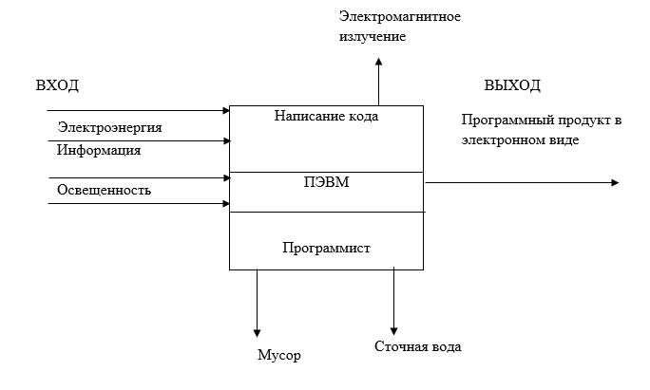

Рисунок 8.1 - Схема материальных потоков

Таблица 8.1 - Экологические аспекты деятельности и виды воздействия экологических аспектов на окружающую среду

|  |  |  |  |
| --- | --- | --- | --- |
| Технологическая операция | Экологический аспект | Воздействие на окружающую среду | Предложения по сокращению воздействия |
| Разработка программного продукта | Пыль | Пылевые частицы | Влажная уборка помещения, использование современной оргтехники. |
| Освещенность | Расход электроэнергии | Использование энергосберегающих ламп |
| Энергия | Загрязнение атмосферы | Рациональное использование |
| Отходы | Загрязнение окружающей среды | Переработка вторичного сырья |
| Сточная вода (бытовая) | Загрязнение гидросферы | Установка счетчика, фильтра, использование рециркуляции бытовой воды |
| Электромагнитное излучение | Отрицательное воздействие на живые организмы | Использование электромагнитных экранов, использование современного оборудования. |
| Информация | Расход электроэнергии | Использование быстрых каналов обработки и передачи информации |

Промышленная экология – это наука, рассматривающая взаимодействие промышленности – от отдельных предприятий до техносферы – на природу, и наоборот – влияние условий природной среды на функционирование предприятий и их комплексы.

Предметом промэкологии является снижение загрязнений окружающей среды. Вещества, ухудшающие качество окружающей среды, называются загрязнителями.

Экологический аспект – элемент деятельности предприятия, его продукция или услуги, которые могут оказывать воздействие на окружающую среду.

Для улучшения экологических показателей деятельности организации и предотвращения загрязнения окружающей среды в OOO должна быть разработана и внедрена Система управления окружающей средой (СУОС). Должно определить свою экологическую политику и принять на себя обязательства в отношении СУОС, включающие в себя:

- определение экологических аспектов – элементов деятельности организации, ее продукции или услуг, которые могут оказывать воздействие на окружающую среду. При идентификации экологических аспектов определяются прямые и косвенные аспекты;

- формирование Программы УОС с учётом важности выявленных экологических аспектов и связанных с ними воздействий на окружающую среду;

- обеспечение соответствия действующему законодательству и инструкциям;

- непрерывное совершенствование всех работ, влияющих на окружающую среду;

- обучение, повышение общей экологической культуры персонала и воспитание экологического сознания;

- предупреждение возникновения аварийных ситуаций и их локализацию;

- недопущение загрязнения.